Florianópolis, 11 de Janeiro de 2023

Ilmo Sr. João José Medeiros De Figueiredo

Rua R. Delfino Conti, s/n - CEP 88040-900

Ponte Serrada - SC

Prezado Senhor,

**Informação de Acesso – Estudo Preliminar de Viabilidade UFV P.C.A ENGENHARIA LTDA (2,2 MW)**

Em atenção à consulta de acesso da UFV P.C.A ENGENHARIA LTDA - SO 554556 (2,2 MW), localizada no município Florianópolis, com conexão na modalidade Minigeração de Energia Elétrica, informamos que a conexão do empreendimento no alimentador ATA02 em 23 kV é viável do ponto de vista técnico.

Contudo, são necessários os seguintes reforços/melhorias no sistema de distribuição:

* Construção de aproximadamente 16866.0 m de rede compacta protegida, cabo 150 mm² - SP - 25kV - XLPE, nas proximidades do Transformador nº 13178 até a cabine de medição e proteção da unidade consumidora onde estará instalada a Geração Distribuída.
* Recondutoramento de aproximadamente 4.2 Km da rede atual monofásica do Alimentador ATA02 por rede compacta protegida trifásica, cabo 150 mm² – SP – 25 kV - XLPE, a partir Transformador nº 13178 até as proximidades Chave Seccionadora nº 82020.
* Recondutoramento de aproximadamente 26.7 Km da rede atual do Alimentador ATA02, por rede compacta protegida, cabo 150 mm² – SP – 25 kV - XLPE, das proximidades Transformador n º 13178 até as proximidades nº 1195.
* Substituição do Religador nº 86512 que se encontra no Alimentador por Religador trifásico automático com sensor de presença de tensão em ambos os lados e sistema de comunicação.
* Instalação de Religador trifásico automático, com sensor de presença de tensão em ambos os lados e sistema de comunicação, no ponto de conexão da unidade consumidora onde estará instalada a Geração Distribuída.
* Substituição do Regulador n º 309, 319 que se encontra no Alimentador por Regulador trifásico automático com funcionalidade de fluxo reverso.
* Substituição da chave fusível n° 82020 por chave seccionadora faca.

O trecho a ser reforçado/construído deverá contar com rede compacta protegida e cabo 150 mm2 – SP – 25 kV – XLPE.

Localização geográfica informada do empreendimento: Zona 22 J, 403040.09 m E, 7026685.55 m S. Salienta-se que a Celesc atende apenas consumidores dentro de sua área de concessão.

No diagrama a seguir são apresentados a topologia do sistema de distribuição da região e os reforços necessários para a conexão da geração.

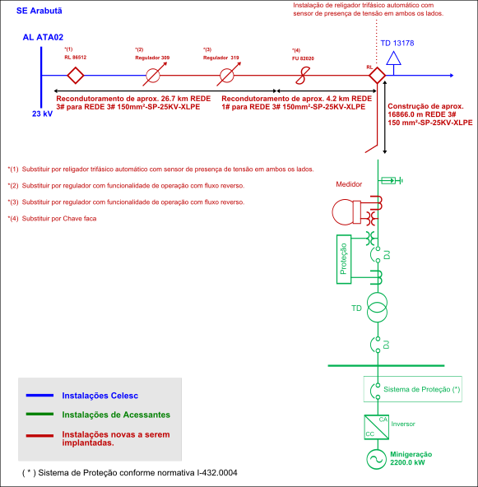

A seguir são apresentados os custos preliminares **estimados** das obras necessárias para a conexão da usina no sistema de distribuição da Celesc. Os custos das obras são modulares e **estimativos**. Eles servem apenas como referência de custos da Celesc Distribuição:

|  |  |  |  |
| --- | --- | --- | --- |
| **OBRAS PARA A CONEXÃO COMO MINIGERADOR** | | | |
| **Equipamentos e Instalações** | **Qtd.** | **Custo Unitário** | **Custo Total** |
| Construção de aproximadamente 16866.0 m de rede compacta protegida, cabo 150 mm² - SP - 25kV - XLPE, nas proximidades do Transformador nº 13178 até a cabine de medição e proteção da unidade consumidora onde estará instalada a Geração Distribuída. | 16,866 | R$ 284.825,20 | R$ 4.803.861,82 |
| Recondutoramento de aproximadamente 4.2 Km da rede atual monofásica do Alimentador ATA02 por rede compacta protegida trifásica, cabo 150 mm² – SP – 25 kV - XLPE, a partir Transformador nº 13178 até as proximidades Chave Seccionadora nº 82020. | 4,2 | R$ 284.825,20 | R$ 1.196.265,84 |
| Recondutoramento de aproximadamente 26.7 Km da rede atual do Alimentador ATA02, por rede compacta protegida, cabo 150 mm² – SP – 25 kV - XLPE, das proximidades Transformador n º 13178 até as proximidades nº 1195. | 26,7 | R$ 284.825,20 | R$ 7.604.832,84 |
| Substituição do Religador nº 86512 que se encontra no Alimentador por Religador trifásico automático com sensor de presença de tensão em ambos os lados e sistema de comunicação. | 1 | R$ 106.928,57 | R$ 106.928,57 |
| Instalação de Religador trifásico automático, com sensor de presença de tensão em ambos os lados e sistema de comunicação, no ponto de conexão da unidade consumidora onde estará instalada a Geração Distribuída. | 1 | R$ 106.928,57 | R$ 106.928,57 |
| Substituição do Regulador n º 309, 319 que se encontra no Alimentador por Regulador trifásico automático com funcionalidade de fluxo reverso. | 2 | R$ 452.078,85 | R$ 904.157,70 |
| TOTAL ESTIMADO | | | R$ 14.722.975,34 |
| Encargo de Responsabilidade da Distribuidora Estimado (ERD) | | | R$ 727.804,00 |
| Encargo de Responsabilidade do Consumidor (ERC) = Total Estimado - ERD | | | R$ 13.995.171,34 |

Ressalta-se que os valores relativos à infraestrutura de comunicação necessária aos Religadores não estão sendo considerados na estimativa de custos desta Informação de Acesso. Há uma grande variação nesses custos, a depender do tipo de tecnologia, do relevo e localização da usina e, portanto, esses valores serão definidos em etapa posterior no Núcleo ou Unidade responsável pela localidade.

O Encargo de Responsabilidade da Distribuidora é calculado conforme o Art. 109 da REN 1.000/2021 da ANEEL, considera um montante de uso do sistema de distribuição e um fator de cálculo de ERD, conforme Resolução Homologatória nº 3.094/2022, de 16 de agosto de 2022O. ERD pode sofrer alteração em caso de alteração do fator de cálculo, por parte da ANEEL.

**Salienta-se que o sistema elétrico sofre constantes alterações em sua topologia, bem como alterações nos perfis de demanda dos consumidores e novas conexões de centrais geradoras, de forma que caso o acessante deseje prosseguir com o processo de conexão, novas análises técnicas podem ser necessárias para confirmar a viabilidade da conexão. Sendo assim, nenhuma obra ou aquisição de equipamento deve ser iniciada antes de ser emitido o Parecer Técnico de Acesso, documento que valida as obras previstas nesta Informação de Acesso e garante o ponto de conexão do empreendimento gerador, podendo assim ocasionar em possíveis custos adicionais.**

Os requisitos técnicos utilizados para avaliação da conexão da usina estão expostos no documento “I-432.0004 – REQUISITOS PARA A CONEXÃO DE MICRO OU MINIGERADORES DE ENERGIA AO SISTEMA ELÉTRICO DA CELESC DISTRIBUIÇÃO”.

Para a execução dos serviços, deve ser observado o disposto nos Arts. 37° e 42° da REN nº 414/2010 da ANEEL.

Caso o Parecer Técnico de Acesso (PTA) aponte a viabilidade do empreendimento e o empreendedor deseje prosseguir com a implantação do sistema de geração, conforme critérios do CONSEMA, o mesmo deverá apresentar a Licença Ambiental de Operação (LAO) para a conexão no sistema Celesc. A LAO é documento imprescindível para efetivar-se a energização do empreendimento.

**34.11.04 - Produção de energia solar fotovoltaica no solo.**

Pot. Poluidor/Degradador Ar: P Água: P Solo: P Geral: P

Porte Pequeno: 3 < = AE(3) < = 10 (RAP)

Porte Médio: 10 < AE(3) < 30 (RAP)

Porte Grande: AE(3) > = 30 (EAS)

**34.11.01 - Produção de energia hidrelétrica.**

Pot. Poluidor/Degradador Ar: P Água: G Solo: G Geral: G

Porte Pequeno: P < = 10 (EAS ou EIA, se AI > = 100)

Porte Médio: 10 < P < 30 (EAS ou EIA, se AI > = 100)

Porte Grande: P > = 30 (EAS ou EIA, se AI > = 100)

**34.11.02 - Produção de energia eólica, exceto se com mini geração de energia distribuída.**

Pot. Poluidor/Degradador Ar: M Água: P Solo: M Geral: M

Porte Pequeno: 0,1 < = P < = 10 (RAP)

Porte Médio: 10 < P < 30 (EAS)

Porte Grande: P > = 30 (EAS)

Para continuidade do processo de conexão, deve-se cadastrar no sistema PEPweb uma SO do tipo MT – Nova Ligação, explicitando a atividade de geração distribuída. Posteriormente, para continuidade do processo de conexão, o proprietário da unidade consumidora com geração distribuída deverá solicitar junto a Unidade Regional da Celesc, pedido de Ligação Nova em Média Tensão e a criação da nova Unidade Consumidora (UC) ou aumento de demanda contratada em caso de Unidade Consumidora Existente, onde será conectada a geração distribuída, com potência disponibilizada no mínimo igual à potência nominal do gerador a ser instalado.

A Unidade Consumidora onde estará conectada a Geração Distribuída deverá ser de mesma titularidade das UCs que receberão os créditos no sistema de compensação, no caso de autoconsumo remoto, ou de titularidade do consórcio ou cooperativa, nos casos de geração compartilhada.

A Solicitação de Acesso deve ser formalizada através do sistema PepWeb (pep.celesc.com.br) acompanhada de todos os documentos especificados na normativa I-432.0004, criando uma SO do tipo GD – Solicitação de Acesso de Minigeração.

Caso se trate de geração compartilhada, a Solicitação de Acesso deve ser acompanhada de cópia de instrumento jurídico que comprove o compromisso de solidariedade entre os integrantes, nos termos do Art. 4º, §6º, da REN 482/2012 da ANEEL.

Solicitações de Acesso com pendências de documentação serão imediatamente recusadas e canceladas e uma nova solicitação deverá ser criada, em conformidade com o item 2.4.5 da Seção 3.7 do Prodist.

Atenciosamente,

Celesc Distribuição.